ПРИНЯТО  на педагогическом совете  МБНОУ «Лицей г. Полысаево»  протокол № 3 от 09.01.2014 г. | 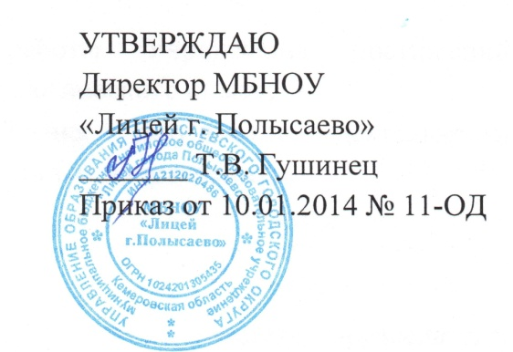

ПОЛОЖЕНИЕ
о Педагогическом совете

- Общие положения

  - Положение о Педагогическом совете разработано в соответствии с Федеральным законом от 29.12.2012 № 273-ФЗ «Об образовании в Российской Федерации», Порядком организации и осуществления образовательной деятельности по основным общеобразовательным программам - образовательным программам начального общего, основного общего и среднего общего образования, утвержденным приказом Министерства образования и науки Российской Федерации от 30.08.2013 № 1015.
  - Настоящее Положение определяет порядок формирования, срок полномочий, структуру, порядок работы Педагогического совета и его компетенцию.
  - Педагогический совет – постоянно действующий коллегиальный орган управления МБНОУ «Лицей г. Полысаево», осуществляющий общее руководство образовательной деятельностью Учреждения.
  - В Педагогический совет входят все педагогические работники, работающие в Учреждении на основании трудового договора.
  - Изменения и дополнения в настоящее положение вносятся Педагогическим советом и принимаются на его заседании.

- Задачи Педагогического совета

  - Основные задачи Педагогического совета:
- выработка общих подходов к разработке и реализации стратегических документов Учреждения;
- определение основных направлений развития Учреждения, повышения качества и эффективности образовательного процесса;
- внедрение в практику работы Учреждения достижений педагогической науки и передового педагогического опыта;
- обобщение, анализ и оценка результатов деятельности педагогического коллектива по определенным направлениям.

- Организация деятельности

  - Педагогический совет избирает из своего состава председателя, который выполняет функции по организации работы совета и ведет заседания, секретаря, который выполняет функции по фиксации решений совета.
  - Педагогический совет созывается председателем по мере необходимости, но не реже четырех раз в год. Внеочередные заседания педсовета проводятся по требованию не менее одной трети педагогических работников Учреждения.
  - Тематика Педагогических советов вносится в годовой план МБНОУ «Лицей г. Полысаево».
  - Решения Педагогического совета являются обязательными для всех членов педагогического коллектива.
  - Решение Педагогического совета является правомочным, если на его заседании присутствовало не менее двух третей педагогических работников и если за него проголосовало более половины присутствовавших педагогов. При равном количестве голосов решающим является голос председателя Педагогического совета.
  - Время, место и повестка дня заседания Педагогического совета сообщаются не позднее, чем за две недели до его проведения.
  - Организацию работы по выполнению решений и рекомендаций Педагогического совета осуществляет директор. На очередных заседаниях совета он докладывает о результатах этой работы.
  - На основании решений Педагогического совета директор Учреждения издает соответствующие приказы, обязательные к исполнению.
  - На заседания Педагогического совета с правом совещательного голоса, в зависимости от обсуждаемых вопросов, могут приглашаться учащиеся и их родители (законные представители).

- Компетенция Педагогического совета

  - Педагогический совет принимает решения:
- о переводе учащихся из класса в класс;
- о допуске учащихся к государственной итоговой аттестации;
- о форме проведения промежуточной аттестации;
- о выдаче документов о получении среднего общего образования;
- о награждении учащихся;
- об исключении учащихся в случаях, предусмотренных законодательством;
- об утверждении основной образовательной программы;
- о выборе различных вариантов содержания образования, программ, учебников, форм, методов образовательной деятельности и способов их реализации в соответствии с образовательной программой и в порядке, установленном законодательством Российской Федерации об образовании;
- об утверждении локальных актов учреждения, регламентирующих его образовательную деятельность.
  - Педагогический совет рекомендует учителей на представление к почетному званию и нагрудному знаку «Почетный работник общего образования Российской Федерации», другим профессиональным наградам и званиям.

- Документация и отчетность

  - Заседания и решения Педагогического совета протоколируются. Протокол заседания подписывается председателем Педагогического совета и секретарем.
  - В книге протоколов фиксируется ход обсуждения вопросов, выносимых на Педагогический совет, предложения и замечания членов педсовета.
  - Протоколы о переводе учащихся в следующий класс, о выпуске оформляются списочным составом и утверждаются приказом директора.
  - Нумерация протоколов ведется от начала учебного года.
  - Книга протоколов Педагогического совета образовательного учреждения входит в его номенклатуру дел.

- Заключительные положения

  - Настоящее Положение вступает в силу с момента его утверждения приказом директора МБНОУ «Лицей г. Полысаево» и действует до его отмены в установленном порядке.

